情况说明情况

致坪山海关：

兹有深圳市东泰国际物流有限公司，是一家综合性物流公司，于2011年6月在坪山新区出口加工区正式成立。海关编码：440354K001，法定地址：深圳市坪山区深圳出口加工区荔景北路3号海翔工业园A-2栋301。

兹有我司于2023年04月28日代理东莞市富明实业有限公司申报出口报关单一份，单号：533920230390048371（一车一单），核放单号：Z5339I230428000000000544，承运车辆：粤SUU853，货物毛重：1524.7Kg，我司根据客户提供的磅单申报核放单，其中车自重：5946Kg，该车总重：7470.7Kg，该车辆在入区过闸时地磅不符导致查验。在查验过程中货物第四项与申报不符经我司与客户核实后，发现导致异常的原因是因为客户提供了错误的货物信息以及磅单信息。实际重车磅为（如下图所示）。根据客户后来提供的空车磅单来看，该车空车为4120Kg，货重1524.7Kg，实际应核放总重量为：5644.70kg。

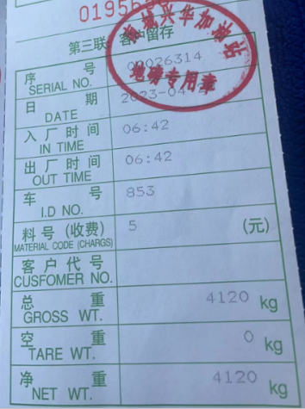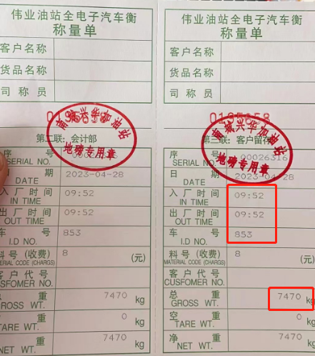

错误磅单信息 空车磅单

因我司客户提供了错误的货物信息以及磅单导致重量异常，给贵关工作带来的不便我司深感歉意。现恳请贵科给予办理相关业务为盼，以便完成报关手续，我司将杜绝此类重量异常问题，后续在有此类相关问题，我司承担相关责任。

以上为实际情况，由此给贵关带来的不便尽请谅解,恳请贵关给予支持批准办理我司相关海关业务手续为盼！谢谢！

深圳市东泰国际物流有限公司

2023月05月4日